ÖĞRENCİ HEDEF VE EYLEM PLANI
ÖĞRENCİNİN
FOTORAF
ADI :
SOYADI :
SINIFI :

HEDEFİM :

EYLEM PLANI (HEDEFİME ULAŞMAK İÇİN YAPACAKLARIM)
1.

2.

3.

4.

5.

Kimlerden yardım isteyeceğim?

1. Hedefime Ulaştım.
€
2.Hedefime Ulaşmadım
€

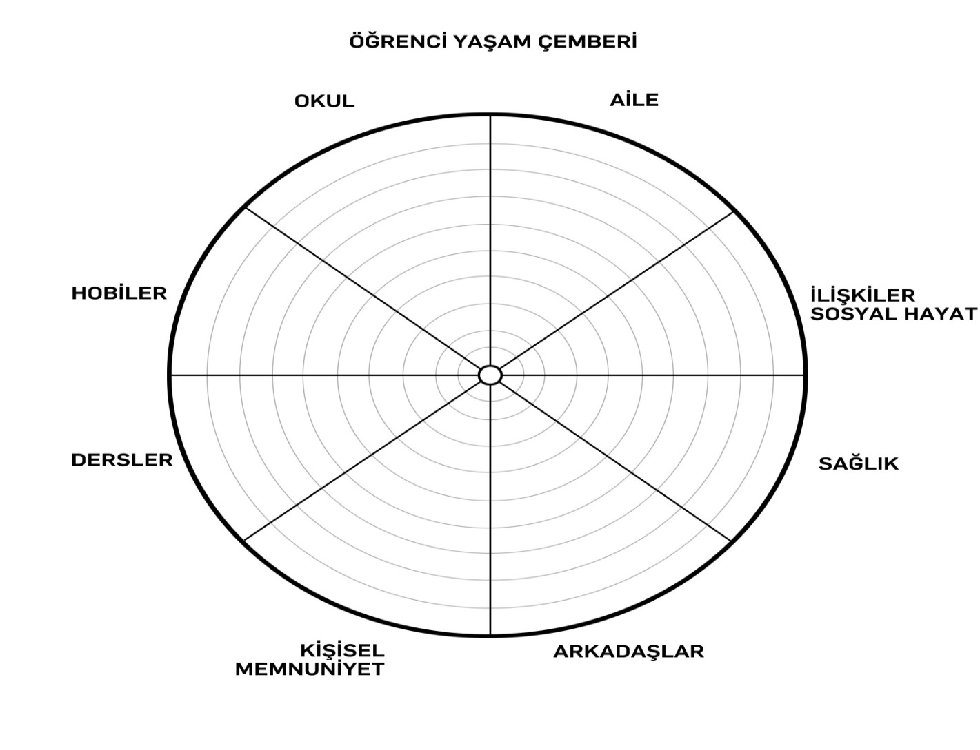
Yaşam Çemberi, bir bütün olarak yaşamınızı tanımlamanın bir yolunu gösteren 8 bölüm içermektedir. Çemberin ortasını “0” ve en dış halkasını “10” kabul ederek, her bir alanı etki ve doyum düzeyine gore “0-10” arası puanlayınız. Bu alanları verdiğiniz puana gore “0” dan başlayarak “10” kadar kaç puan verdiyseniz çemberin o kadar bölümünü boyayınız. Örneğin bir alana “2” puanını verdiyseniz o alanda “0” dan başlayarak en dış daireye doğru “2” daireyi, “8” puan verdiyseniz “8” daireyi boyayın. Bu şekilde tüm alanlarla ilgili çalışmayı aynı çember üzerinde yapın.
Her bir alan için kendinize şu soruyu sorun:
Hayatımın bu alanında ne kadar mutluyum? Bu alanımdaki doyum düzeyime 1-10 arasında kaç puan veririm?
- Bu alıştırmayla ortaya çıkan tabloya baktığımda aşağıdakileri fark ettim:
- ------------------------------------------------------------------------------------------------------------------
- ------------------------------------------------------------------------------------------------------------------
- ------------------------------------------------------------------------------------------------------------------
- Tatmin düzeyimi arttırmak istediğim alanlar sırasıyla şunlar:
- -----------------------------------------------------------------
- -----------------------------------------------------------------
- -----------------------------------------------------------------
- Tatmin düzeyimi arttırmak istediğim belirlediğim alanlarımla ilgili yapabileceklerim şunlar:
- -----------------------------------------------------------------------------------------------------------------
- -----------------------------------------------------------------------------------------------------------------
- ------------------------------------------------------------------------------------------------------------------
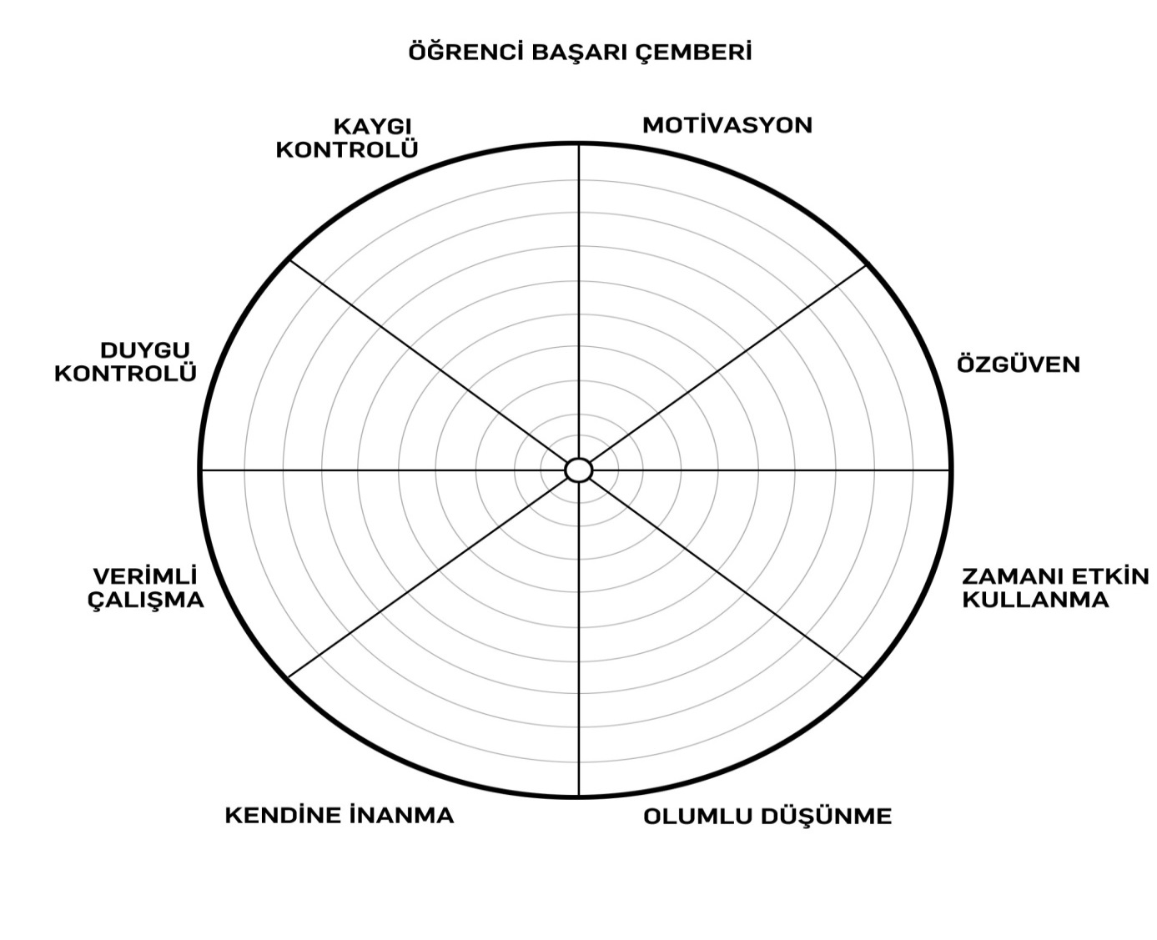
Başarı Çemberi, bir bütün olarak yaşamınızı tanımlamanın bir yolunu gösteren 8 bölüm içermektedir. Çemberin ortasını “0” ve en dış halkasını “10” kabul ederek, her bir alanı etki ve doyum düzeyine gore “0-10” arası puanlayınız. Bu alanları verdiğiniz puana gore “0” dan başlayarak “10” kadar kaç puan verdiyseniz çemberin o kadar bölümünü boyayınız. Örneğin bir alana “2” puanını verdiyseniz o alanda “0” dan başlayarak en dış daireye doğru “2” daireyi, “8” puan verdiyseniz “8” daireyi boyayın. Bu şekilde tüm alanlarla ilgili çalışmayı aynı çember üzerinde yapın.
Her bir alan için kendinize şu soruyu sorun:
Hayatımın bu alanında ne kadar mutluyum/başarılıyım? Bu alanımdaki doyum düzeyime 1-10 arasında kaç puan veririm?
- Bu alıştırmayla ortaya çıkan tabloya baktığımda aşağıdakileri fark ettim:
- ------------------------------------------------------------------------------------------------------------------
- ------------------------------------------------------------------------------------------------------------------
- ------------------------------------------------------------------------------------------------------------------
- Tatmin düzeyimi arttırmak istediğim alanlar sırasıyla şunlar:
- -----------------------------------------------------------------
- -----------------------------------------------------------------
- -----------------------------------------------------------------
- Tatmin düzeyimi arttırmak istediğim belirlediğim alanlarımla ilgili yapabileceklerim şunlar:
- -----------------------------------------------------------------------------------------------------------------
- -----------------------------------------------------------------------------------------------------------------
- ------------------------------------------------------------------------------------------------------------------
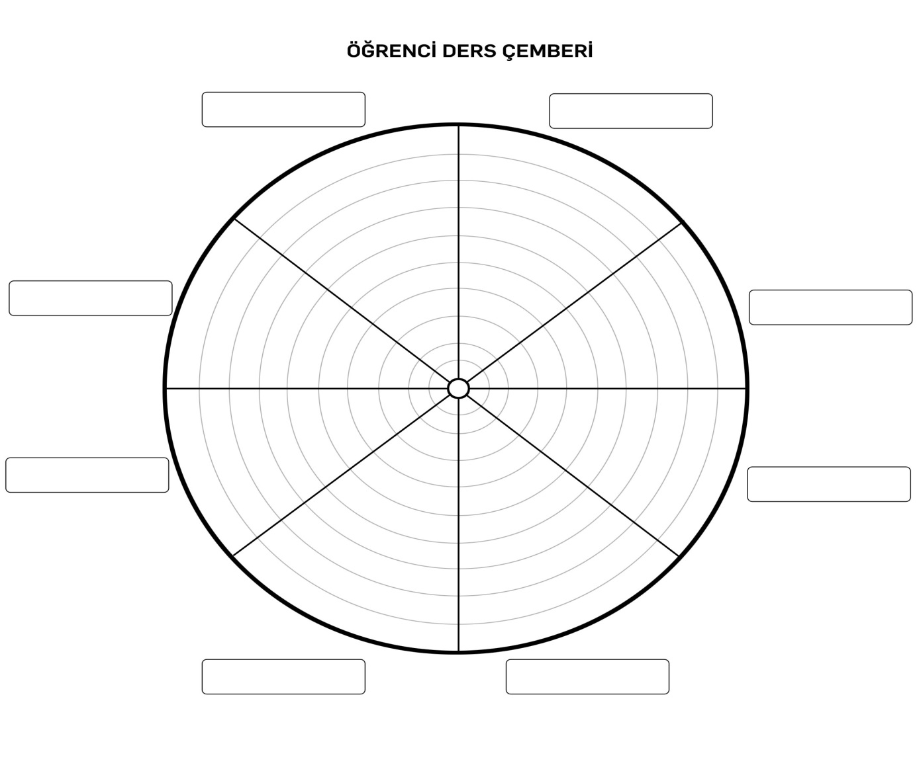
Ders Çemberi, bir bütün olarak derslerinizi tanımlamanın bir yolunu gösteren 8 bölüm içermektedir. Her bir kutucuğun içerisine başarınızı belirlemek için seçtiğiniz bir dersi yazın. Çemberin ortasını “0” ve en dış halkasını “10” kabul ederek, her bir alanı etki ve doyum düzeyine gore “0-10” arası puanlayınız. Bu alanları verdiğiniz puana gore “0” dan başlayarak “10” kadar kaç puan verdiyseniz çemberin o kadar bölümünü boyayınız. Örneğin bir alana “2” puanını verdiyseniz o alanda “0” dan başlayarak en dış daireye doğru “2” daireyi, “8” puan verdiyseniz “8” daireyi boyayın. Bu şekilde tüm alanlarla ilgili çalışmayı aynı çember üzerinde yapın.
Her bir alan için kendinize şu soruyu sorun:
Hayatımın bu alanında ne kadar mutluyum/başarılıyım? Bu alanımdaki doyum düzeyime 1-10 arasında kaç puan veririm?
- Bu alıştırmayla ortaya çıkan tabloya baktığımda aşağıdakileri fark ettim:
- ------------------------------------------------------------------------------------------------------------------
- ------------------------------------------------------------------------------------------------------------------
- ------------------------------------------------------------------------------------------------------------------
- Tatmin düzeyimi arttırmak istediğim alanlar sırasıyla şunlar:
- -----------------------------------------------------------------
- -----------------------------------------------------------------
- -----------------------------------------------------------------
- Tatmin düzeyimi arttırmak istediğim belirlediğim alanlarımla ilgili yapabileceklerim şunlar:
- -----------------------------------------------------------------------------------------------------------------
- -----------------------------------------------------------------------------------------------------------------
- -----------------------------------------------------------------------------------------------------------------

